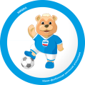
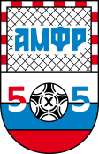
ЗАЯВОЧНЫЙ ЛИСТ
Заявка №________ на участие в Общероссийском проекте
«Мини-футбол – в школу»

Регион (МРО РФС) ___________________________________Телефон ____________________________ Пол: _____

Возрастная группа:___________

________________________________________________________________________________________________
сокращённое и полное название команды, город

№ | Фамилия, имя отчество (полностью) | Дата рождения | Номер свидетельства о рождении.  Серия и номер  гражданского паспорта | Допуск врача
1
2
3
4
5
6
7
8
9
10
РУКОВОДЯЩИЙ И ТРЕНЕРСКИЙ СОСТАВ КОМАНДЫ
№ | Фамилия, имя отчество (полностью) | Дата рождения | Серия и номер  гражданского паспорта | Должность
1 |  |  |  | Тренер
2 |  |  |  | Представитель

Директор школы __________________ / ___________________________ / «____»__________ 2019г.
М.П. подпись Ф.И.О.

Региональная федерация футбола __________________/ _______________________/ «____»__________ 2019г.
М.П. подпись Ф.И.О.

